NOWOŚĆ! Rozsmakuj się w wieprzowych wędlinach light
Dla wielbicieli wędlin light, o bardzo delikatnym smaku firma Hańderek przygotowała nową serię produktów z wieprzowiny. Szynka, schab i boczek z serii NATURALNE, to znakomite wędliny o subtelnym aromacie. Wędliny te przygotowane zostały w bardzo tradycyjny sposób. Zawinięcie mięs w bawełniane płócienko pozwoliło zachować wszystkie walory smacznej polskiej wieprzowiny. Dawny sposób przygotowania NATURALNYCH wędlin, to gwarancja soczystości i łagodnego smaku.

Po powrocie z urlopów do szkół, pracy i na uczelnie z pewnością chcielibyśmy zachować wakacyjną energię i świetną sylwetkę, którą udało nam się przez ten czas uzyskać. Lato pełne aktywności: spacerów, rowerowych i pieszych wycieczek, sportów wodnych z całą pewnością wysmukliło nasze ciała, które niebawem mogą wrócić do rozmiarów z końca tegorocznej zimy. Aby uniknąć powrotu do większych gabarytów warto samemu zatroszczyć się o nasze drugie śniadanie, najczęściej zjadane poza domem. Dla dbających o formę, pozytywną energię i zdrowie firma Hańderek poleca nową serię wędlin z wieprzowiny NATURALNE w płócienku.

Szynka Naturalna w płócienku – dla znudzonych drobiem light
Szynkę o dyskretnym, naturalnym smaku polecamy wszystkim, którym „przejadły” się wędliny drobiowe. Rekomendujemy ją osobom lubiącym produkty niskotłuszczowe - light. Szynka mimo, że z wieprzowiny jest wyjątkowo lekka i delikatna. W szynce light z pewnością rozsmakują się dzieci. Jesteśmy pewni, że neutralna, nienarzucająca się wyraźnym zapachem i smakiem szynka przypadnie do gustu nie tylko przedszkolakom. Doskonale sprawdzi się w kanapce na wynos w duecie z sałatą lub czerwoną papryką.
100 g Szynki Naturalnej w płócienku wykonano ze 100 g mięsa.

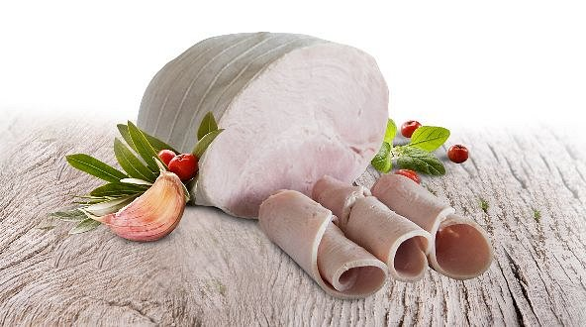

Schabowy rarytas w płócienku – to smaczna propozycja nie tylko do kanapek. Świetnie przygotowany, stonowany w smaku i zapachu Schab Naturalny w płócienku może stać się dodatkiem do sałatki zaserwowanej podczas kolacji. Podany z przygotowanym wcześniej sosem lub domowymi powidłami śliwkowymi może oczarować gości jako przystawka. Wrzucany do jajecznicy lub podany na kromce świeżego chleba sprawi, że nasz poranny posiłek stanie się wyjątkowy. Wędlina powstała z wysokowartościowej, polskiej wieprzowiny, bogatej w witaminy i minerały. Zaczerpnięty z tradycji wędliniarskiej sposób przygotowania – zawijanie mięsa w płótno – sprawiło, że wędlina jest soczysta i krucha jednocześnie. Po prostu naturalny smak otulony płócienkiem.
100 g Schabu Naturalnego w płócienku wykonano ze 110 g mięsa.

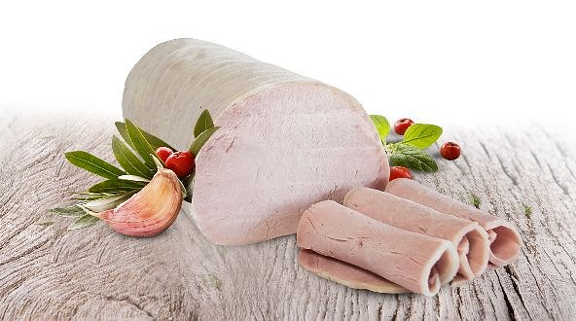
Król śniadania – Boczek Naturalny w płócienku
– to pożądany gość każdego śniadania. Boczek w formie wędliny po prostu położony na jeszcze ciepłym pieczywie – bezapelacyjnie król porannych posiłków. Boczek Naturalny w płócienku może stać się jednym ze składników Waszych ulubionych dań. Dodany do spaghetti carbonara, jajecznicy lub sałatki wzbogaci je w witaminy i zdecydowany smak. Na pewno wyposaży nas w energię potrzebną do przeżycia aktywnego dnia. Doskonałe mięso z polskiej wieprzowiny wyraziście przyprawiono czarnym pieprzem. Wędlinę przygotowano w tradycyjny sposób, zawinięto ją w płótno. Boczek zrolowano i poddano wysokiej temperaturze uzyskując niezwykle smaczny efekt. Wędlina zawiera niezbędną, codzienną porcję tłuszczu niezbędną dla zdrowia.
100 g Boczku Naturalnego w płócienku wykonano z 120 g mięsa.

